Завершающим мероприятием Года Литературы в Маганской школе был «Словесный батл», который был посвящен Дню славянской Культуры и письменности. Гущина В., Мелкозерова Е., Краев Д. подготовили выступление об истории славянской письменности, Кирилле и Мефодии. Все ребята побывали в роли летописцев и с помощью кириллицы попробовали написать высказывания о русском языке и литературе. Ключевыми словами у Татаркиной О. (1класс) были: знания, ценности, богатство, что очень порадовало присутствующих педагогов. В словесной битве встретились ребята разных классов. Каждая команда подготовила задания. Например, ученики 1 класса засыпали 8-классников стихами, пословицами. А в ответ на это 8-классники поделились найденными поговорками, которые не смогли продолжить даже 10-тиклассники. Ребята из Совета Образования Яблочко В., Елисеенко А. провели исследование, какие слова являются основой подросткового сленга. Ребята 6 класса читали отрывки из произведений, которые оказались известными четвертому классу. Интересно было послушать историческое расследование Лушечкиной Н., Зыбаревой Ю., откуда пошли известные всем слова и выражения «гонять лодыря», «зарубить на носу», «играть на нервах». Учитель истории Симонова О.Б. показала первую «Азбуку», по которой учился Петр I. Брюзгин Д. заметил, что трудно было учиться по такому учебнику. Наблюдатель-рефери Замарацких С.В. поблагодарила учителей начальных классов Соболевскую О.А. и Сапарину Т.В. за хорошую подготовку команд.
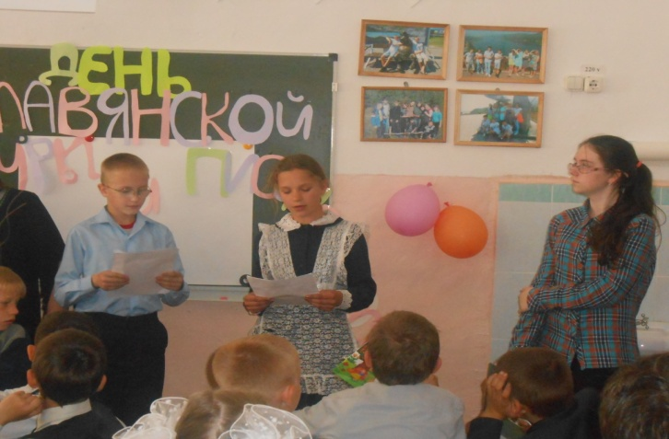
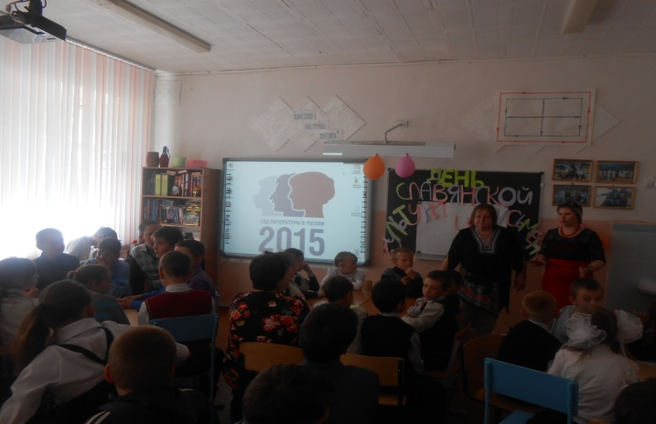
Педагог-библиотекарь: Максимова Е.В.

